**1. Einleitung**

Mobile Applikationen sind aus unserem heutigen Leben kaum mehr wegzudenken. Seit Apple 2007 die ersten iPhones auf den Markt gebracht hat und damit den Grundstein zur Nutzung von mobilen Applikationen gelegt hat, hat der mobile App-Markt eine rasante Entwicklung hingelegt. 2016 wurden Umsätze von über $88 Milliarden auf Plattformen für mobile Applikationen erzielt und für 2020 werden Umsätze von über $188 Milliarden erwartet. Auch Entwickler partizipieren an diesem Boom.[1] Allein Apple hat den Entwicklern seit der Eröffnung des eigenen App Stores über $100 Milliarden ausgezahlt.[2] Um an diesem lukrativem Markt möglichst stark partizipieren zu können, müssen sich Entwickler Gedanken darüber machen, welche Features sie in ihre Apps einbauen und auf welche Faktoren sie insgesamt achten müssen, um möglichst viel Geld zu verdienen. Darauf bezugnehmend haben wir uns mit Apples App Store und Googles Play Store die zwei größten Plattformen mobiler Apps angesehen und mögliche Erfolgsfaktoren von Apps untersucht.

Im folgenden Verlauf der Untersuchung geben wir zunächst einen Überblick über bisherige Studien zu dem Thema, anschließend erläutern wir das Setting, die Erwartungen und die Methodik der Studie, daraufhin widmen wir uns der eigentlichen Untersuchung, bei der wir zunächst die Daten visualisieren und später analysieren, ob und welche Faktoren einen signifikanten Einfluss auf den Erfolg einer App haben. Abschließend fassen wir die Ergebnisse zusammen und geben ein Fazit.

**2. Literaturüberblick und Hypothesen**

Zu diesem Thema gab es bereits einige Untersuchungen mit interessanten Ergebnissen. Tian et al. fanden etwa heraus, dass die Größe einer App einen signifikanten Einfluss auf die Popularität einer App hat.[3] Dieses Ergebnis wurde durch Tsai in einer weiteren Studie bestätigt.[4] Zu einem gegenteiligen Ergebnis kommen Ghose und Han, welche erkennen, dass eine Erhöhung der Größe einer App um 10% die Nachfrage im Mittel um 1.1% verringert.[5]

Ein weiteres Ergebnis war, dass die Alterseinstufung ebenfalls einen relevanten Einfluss auf das Rating einer App hat. Ghose und Han zeigten, das Apps mit einer Einstufung als „low maturity“ ein geringeres Rating haben als Apps mit einer Einstufung als „general“.[6]

Des Weiteren hat Tsai herausgefunden, dass Apps mit einem längeren Namen beliebter sind. Als mögliche Gründe hat er angeführt, dass durch den längeren Namen im Schnitt auch mehr Worte vorhanden sind, nach denen über Suchmaschinen gesucht werden kann oder es auch daran liegen kann, dass ein längerer Name die App mehr aus der Menge aus ähnlich klingenden Apps herausstechen lässt.[7]

Mcllroy et al. zeigten außerdem, dass regelmäßig geupdatete Android App einen geringeren Anteil an negativen Ratings haben. Zu einem ähnlichen Ergebnis kamen auch Lee und Raghu in ihrer Studie 2014.[8] Ghose und Han stellten fest, dass eine höhere Versionsnummer einen positiven Einfluss auf die Nachfrage einer Applikation haben.[9]

Weiterhin zeigten Tian et al., dass eine höhere SDK mit einer höheren Wahrscheinlichkeit auf ein besseres Rating verbunden ist.[10]

Ein weiteres Ergebnis war, dass mehr Bewertungen einen positiven Effekt auf die Nachfrage und somit die Anzahl der Installationen einer App haben.[11]

Ebenfalls zeigten Ghose und Han, dass eine größere Applikationen mit höheren Kosten verbunden ist.[12]

Daraus leiten wir folgende Hypothesen ab:

(1) H0: Größere Apps haben ein höheres Rating

H1: Größere Apps haben kein höheres Rating

(2) H0: Eine höhere Alterseinstufung hat einen Einfluss auf das Rating

H1: Eine höhere Alterseinstufung hat keinen Einfluss auf das Rating

(3) H0: Ein längerer Appname führt zu einem höheren Rating

H1: Ein längerer Appname führt nicht zu einem höheren Rating

(4) H0: Mehr Bewertungen einer App haben ein höheres Rating zur Folge

H1: Mehr Bewertungen einer App haben kein höheres Rating zur Folge

(5) H0: Größere Applikationen haben einen höheren Preis

H1: Größere Applikationen haben keinen höheren Preis

Beim iOS-Datensatz stellen wir zusätzlich folgende Hypothese auf:

(6) H0: Häufiger geupdatete Apps haben ein höheres Rating

H1: Häufiger geupdatete Apps haben kein höheres Rating

Beim Android-Datensatz stellen wir zusätzlich folgende Hypothese auf:

(7) H0: Eine höhere Android Version sorgt für ein besseres Rating

H1: Eine höhere Android Version sorgt für kein besseres Rating

Beim Android Datensatz werden wir zusätzlich zu dem Einfluss der beschriebenen Variablen auf das Rating, den Einfluss derselben auf die Downloadzahl untersuchen, die ebenfalls als Gradmesser der Beliebtheit einer Applikation angesehen werden kann. Beim iOS-Datensatz ist dies nicht möglich, da man die Downloadzahl über die bereitgestellte API nicht erhält.

**3. Setting, Erwartungen, Methodik**

**3.1 Erwartungen**

Wir erhoffen uns von der Untersuchung einen besseren Überblick darüber zu bekommen, welche Determinanten darüber bestimmen, ob eine App bei den Usern gut ankommt und was Entwickler bei der Entwicklung beachten müssen damit die App erfolgreich wird.

**3.2 Herkunft der Daten**

Die Daten für die Analyse kommen jeweils von der Plattform Kaggle (www.kaggle.com). Kaggle ist eine Plattform speziell für angehende Data Scientists. Auf dieser werden neben Tutorials, gemeinsamen Open Source Projekten und verschiedenen Wettbewerben im Data Science-Bereich auch Datensätze zur Durchführung eigener Untersuchungen bereit gestellt. Die Qualität der Daten ist im Allgemeinen als gut einzuschätzen und können von angemeldeten Usern bewertet und bei vorhandenen Fehlern auf diese hingewiesen werden.

Die Daten aus dem iOS-Datensatz bestehen aus den am häufigsten in den Top-Listen vorkommenden Apps im Zeitraum von Anfang Januar bis Ende Dezember 2016. Die Daten wurden über die iTunes Search API von der Apple-Website gedownloadet und mit der Programmiersprache R transformiert. Diese Liste wurde zwischenzeitlich aktualisiert und ist auf dem Stand vom Juli 2017. Im Datensatz selbst befinden sich 7197 Einträge mit jeweils 16 Variablen.

Der Inhalt des Android-Datensatz wurde vom Google Playstore im August 2018 in New York bezogen. Die Information über den Ort ist insofern wichtig, dass man nur eine Teil aller Apps aus dem Playstore sichtbar ist, abhängig vom geographischen Standort des Nutzers. Des Weiteren ist das Downloaden von Daten aus dem Google Playstore problematischer, als beim iOS-Store. Laut der Urheberin des Datensatzes, liegt es vor allem an der nicht zu Verfügung gestellt API von Google und modernen Techniken wie „dynamic page loading“.

**3.3 Schritte bei der Transformation**

Beim iOS-Datensatz haben wir für unsere Untersuchung zunächst Variablen, die wir für die Untersuchung nicht benötigen, entfernt. Anschließend wurde die Größe der Apps von Bytes in Megabytes umgewandelt und die Dummyvariable „not_free“ hinzugefügt mit den Ausprägungen 1 wenn die App kostenpflichtig und 0 wenn sie kostenlos ist. Die Versions- und Altersklassen-Variable wurde als numerischer Wert behandelt, um ihren Einfluss im Rahmen der Regressionsanalyse direkt messen zu können. Da Ratings mit 0 Sternen nicht möglich sind, wurden diese ebenfalls entfernt. Für die Länge des Appnamens haben wir die Anzahl der Zeichen der Apps als Variablenausprägung gewählt. Außerdem wurden alle Apps mit einer Versionsnummer, die höher als 2500 ist, entfernt, da es sich dabei nach einer manuellen Prüfung um fehlerhafte Einträge handelte. Somit fließen in die Analyse folgende Variablen mit ein:

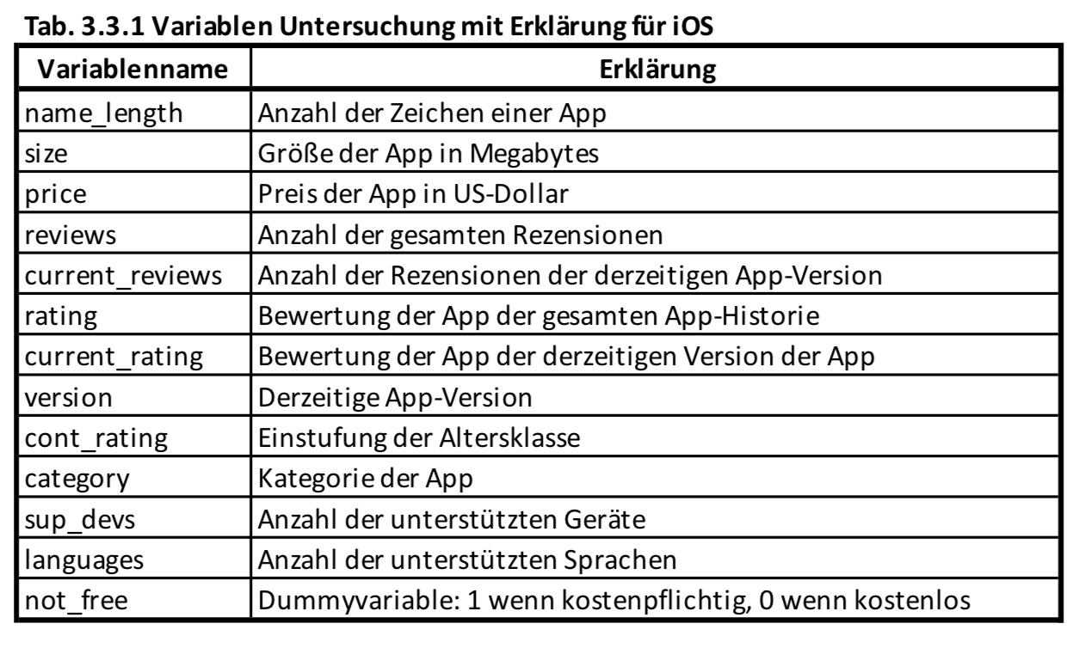

Beim Android-Datensatz wurden zunächst auch alle nicht benötigten Variablen entfernt. Zur besseren Übersicht wurden dann die Namen der verbleibenden Variablen an die des iOS-Datensatzes angepasst. Anschließend wurde der Datensatz spaltenweise durchlaufen und es wurden alle Element entfernt, die für die weitere Betrachtung keinen Wert haben. Dazu zählen allgemein alle Element mit „NaN“-Wert, aber beispielweise auch Bewertung mit einem Wert über „5.0“ (maximal Rating), oder die Kategorie „1.9“ mit nur einer zugehörigen App.

Da die meisten Daten als nicht numerische Werte vorliegen, und somit keine mathematischen Operationen ausgeführt werden können, müssen die Daten zunächst spaltenweise in numerische Werte transformiert werden. Bei der Variable „Installs“ werden dazu alle Pluszeichen und Kommata entfernt und die somit entstandene Zahl wird in einen numerischen Datentypen umgewandelt. Für die Länge des Appnamens haben wir ebenfalls die Anzahl der Zeichen der Apps als Variablenausprägung gewählt. Anschließend wurde die Größe der Apps von Byte auf Megabyte geändert, damit diese Variable ebenfalls einheitlich mit dem iOS-Datensatz ist. Die Alterseinstufung wurde ebenfalls in numerische Werte umgewandelt, indem jeweils das Mindestalter der jeweiligen Alterseinstufung als Wert genommen wird.

Sowohl das „Rating“, als auch die benötigte Android-Version werden als Gleitkommazahl dargestellt. Beim Preis wurden alle Apps, die über 200 Euro kosten (ca. 10 Apps) entfernt, da sich diese nach manuellem Testen als Fake-Apps herausgestellt haben. Damit fließen folgende Variablen in die Untersuchung ein:

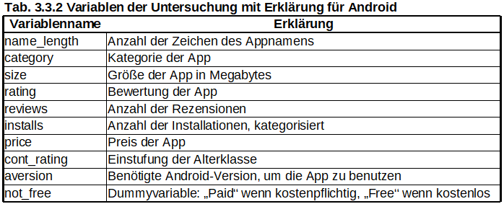

**4. Untersuchung und Ergebnisse**

In diesem Kapitel werden wir zunächst die Daten visualisieren und deskriptiv beschreiben um erste mögliche Zusammenhänge aufzudecken. Dabei betrachten wir zunächst iOS-spezifische und Android-spezifische Merkmale sowie anschließend gemeinsame Merkmale, die wir bei beiden Datensätzen finden und gegeneinander gegenüberstellen.

Im darauf folgenden Unterkapitel versuchen wir weitere Zusammenhänge über Korrelationen zu ermitteln und diese sowie die vorher aufgestellten Hypothesen mittels Regressionen auf statistische Signifikanz zu prüfen und deren genauen Einfluss zu ermitteln.

**4.1 Visualisierung**

**4.1.1 iOS-Datensatz**

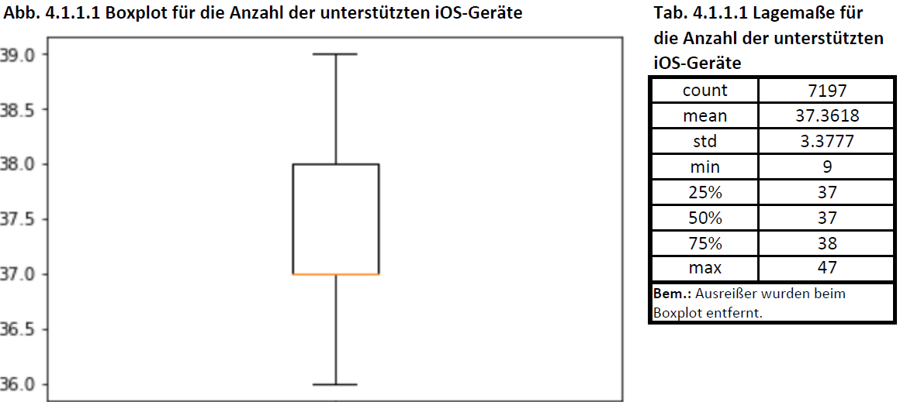

Beim Betrachten der Anzahl der unterstützten Geräte sieht man, dass die Hälfte der Apps zwischen 37 und 38 Geräte unterstützen. Dabei ist auch auffällig, dass drei Viertel der Apps maximal 38 Geräte unterstützen. Der Minimalwert beträgt 9 und der Maximalwert beträgt 47 unterstützte Geräte.

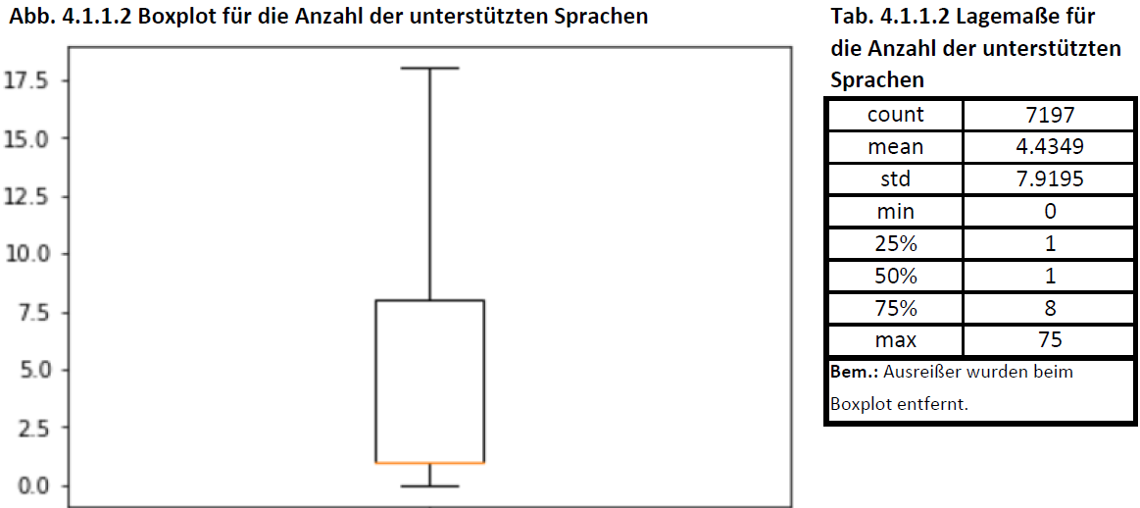

Hier lässt sich erkennen, dass 75% der Apps maximal acht Sprachen unterstützen und die Hälfte sogar nur maximal eine Sprache. Weiterhin liegen die Hälfte der Apps zwischen einer bis acht unterstützten Sprachen. Die Extremwerte liegen bei keiner und 75 Sprachen, die unterstützt werden. Eine Vermutung für die Apps, die keine Sprache unterstützen, ist, dass jene Apps komplett ohne Text und Sprache auskommen.

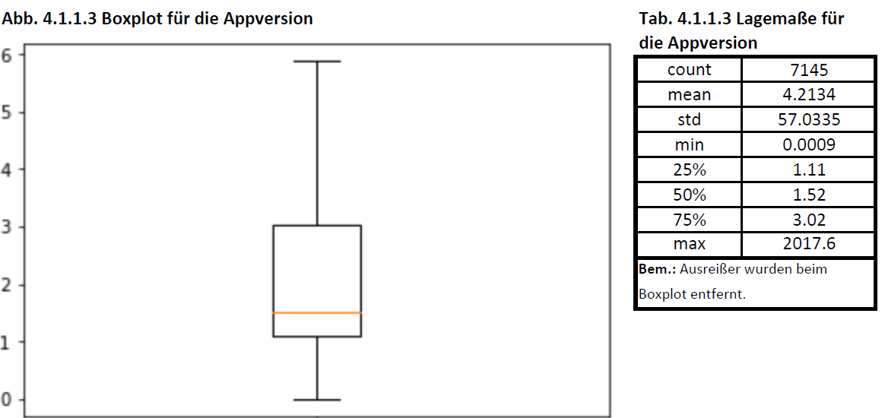

An dem Boxplot und an der Tabelle sieht man, dass eine App im Apple App Store durchschnittlich 4,2134 mal aktualisiert wird. Man muss aber auch bedenken, dass die Standartabweichung bei 57,0335 liegt und es auf die Ausreißer zurückzuführen sind. Das heißt im Schnitt eine App vier größere Aktualisierungen hat. Beim Minimalwert von 0,0009 handelt es sich wahrscheinlich um eine App, die bisher sehr wenig aktualisiert wurde oder sich noch im Beta-Status befindet. Wiederum beim Maximalwert von 2017,6 handelt es sich um eine App die schon sehr lange existiert und dementsprechend sehr oft aktualisiert wurde(namentlich die NBA App). 50% der Apps wurden zwischen 1,11 und 3,02 mal aktualisiert.

**4.1.2 Android-Datensatz**

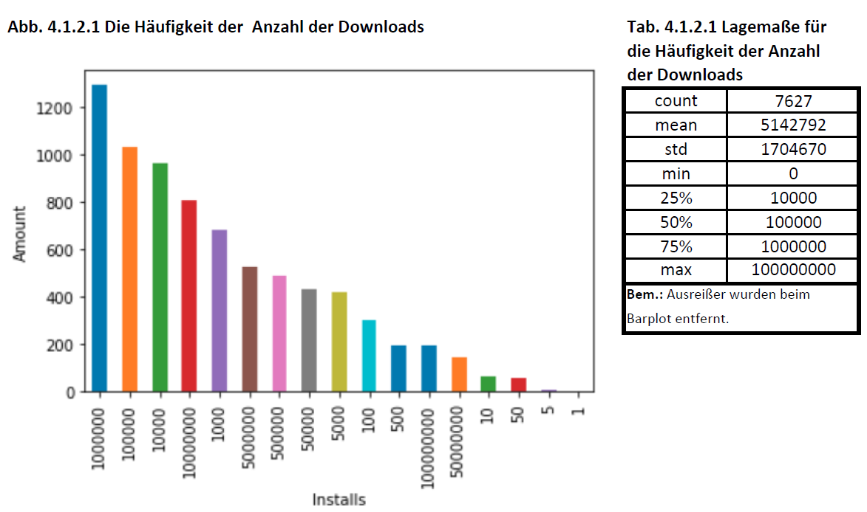

Die Abbildung 4.1.2.1 veranschaulicht den meist auftretenden Installs-Wert in Höhe von 1.000.000. In Folge des Entfernens der Ausreißer ist der größte betrachtete Wert 100.000.000 Downloads. Während sich 50% der Apps in einem Bereich von 10.000 bis 1.000.000 befinden, lässt sich als minimaler Wert Null Downloads feststellen.  Der Durchschnittswert im verwendeten Datensatz beträgt 5.142.792.

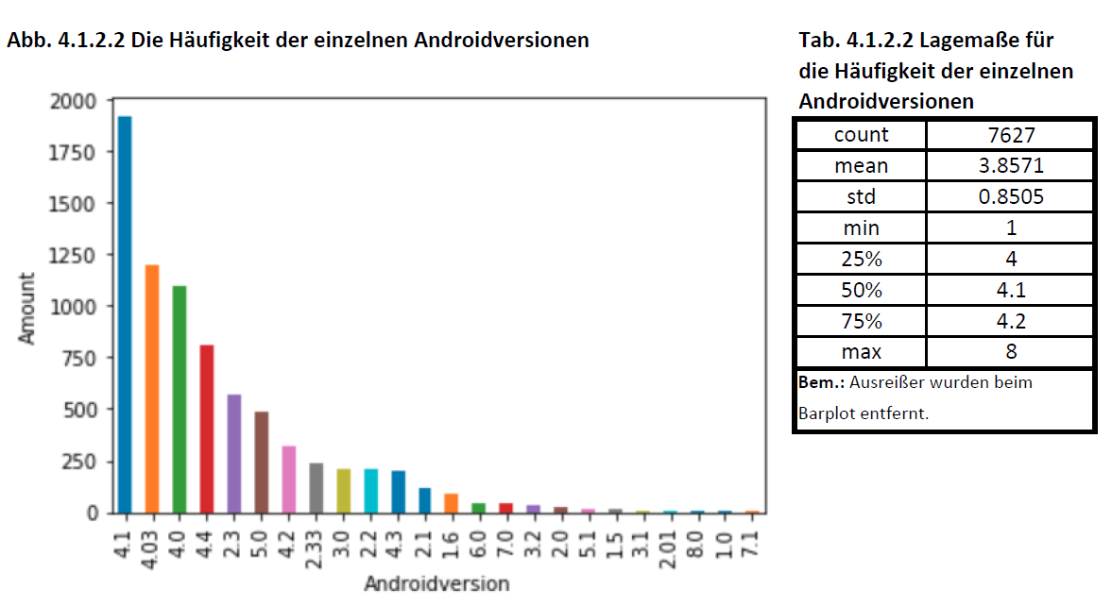Die große Mehrzahl der niedrigsten unterstützten Version sind unterschiedliche Varianten der 4.x-Version (siehe Abb. 4.1.2.2), angeführt von Version 4.1 und 4.03. Version 4.x machen circa 72,4% der betrachteten Apps aus. Im Datensatz ist die niedrigste vorausgesetzte Version 1.0, während die höchste vorausgesetzte Version 8.0 ist. Durch die relativ geringe Standardabweichung von 0,8505 zeigt sich, dass sich die meisten Versionen nahe an dem Durchschnitt von 3,8571 befinden.

**4.1.3 Gemeinsame Merkmale**

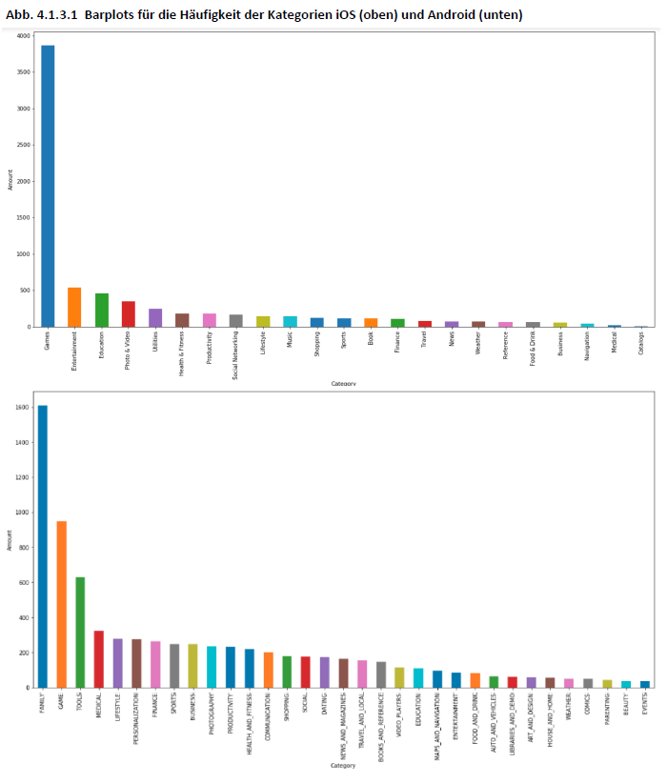

In Abbildung 4.1.3.1 sieht man, dass beim Android Playstore die Breite an Kategorien größer ist als beim Apple App Store. Während der Google Playstore 33 verschiedene Kategorien aufweist, besitzt der Apple App Store nur 23 unterschiedliche Kategorien. Eine weitere Beobachtung ist, dass die Kategorie „Games“ beim App Store sehr stark repräsentiert ist während es beim Playstore die Kategorien „Family“ und „Game“ sind. Dabei ist zu beachten, dass in der Kategorie „Family“ im Android-Datensatz ebenfalls viele Spiele enthalten sind und die Abgrenzung zu der Spielekategorie nicht eindeutig ist.

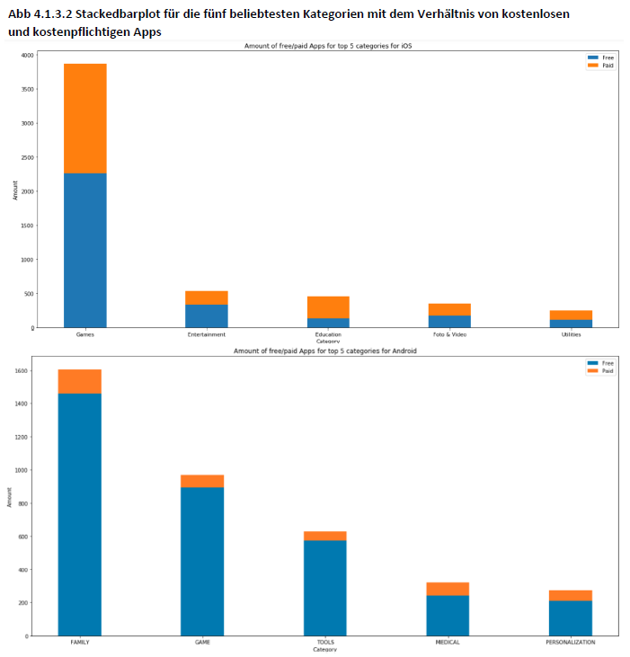

In Abbildung 4.1.3.2 sieht man, dass das Verhältnis zwischen kostenlosen und kostenpflichtigen Apps in den fünf beliebtesten Kategorien. Zunächst fällt auf, dass bei Android die Menge an kostenfreien Apps im Vergleich zu den kostenpflichtigen Apps deutlich höher ist, als bei iOS. Wenn man den ganzen Datensatz vergleicht, dann sind die iOS Apps zu 56% kostenlos und bei Android sogar zu 92%.

Eine weitere Beobachtung ist, dass es bei iOS in den Kategorien „Entertainment“ und „Education“ leichte Abweichungen gibt. Bei den Apps in der Unterhaltungskategorie gibt es mehr kostenlose Apps und bei den Apps aus dem Lernbereich mehr Kostenpflichtige. Eine Vermutung ist, dass es in dem Unterhaltungssegment viele Apps gibt, die kostenlos sind, aber dann mit einem kostenpflichtigen Abonnement verbunden sind. Weiterhin ist der Anteil an kostenpflichtigen Spielen im iOS-Datensatz deutlich höher als beim Android-Datensatz. Studien haben herausgefunden, dass iOS-Nutzer im Schnitt ein höheres Einkommen und eine höhere Bereitschaft dazu haben, Geld für Apps auszugeben.[13] Dies könnte ein möglicher Grund für die Unterschiede sein.

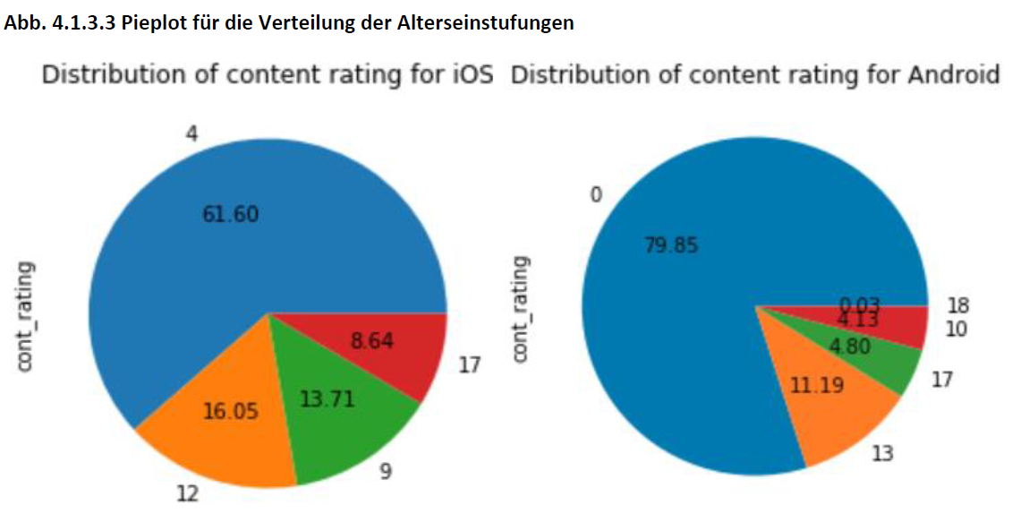

In Abbildung 4.1.3.3 erkennt man, dass die Mehrheit der Apps überwiegend für alle Altersklassen freigegeben ist. Einen signifikanten Unterschied sieht man bei der Erwachsenenaltersstufe (17+ bei iOS, 18+ bei Android), denn dort sind bei iOS immerhin 8,65% der Apps vertreten und bei Android sind es 0,03%.

Betrachtet man die Länge der Namen der Apps, so sieht man, dass bei iOS die durchschnittliche Länge 25,58 Zeichen. Zum Vergleich sind es bei Android 22,95 Zeichen. Der Median liegt bei 21 bei iOS und bei Android bei 22. Der Minmalwert bei iOS liegt bei zwei Zeichen, bei Android bei einem Zeichen, während die Maximalwerte bei 232 Zeichen für iOS und 194 Zeichen bei Android liegen.

Als nächstes wird der Preis der Apps der beiden Plattformen betrachtet. Analysiert man den ganzen iOS-Datensatz, also inklusive der kostenfreien Apps, dann ist der Durchschnittspreis $1,72 mit einer Standartabweichung von $5,83. Wenn man hingegen nur die kostenpflichtigen Apps untersucht, ist der Durchschnittspreis $3,95 und die Standartabweichung $8,31. Die teuerste App kostet $299,99. Hingegen liegt bei Android der Durchschnittspreis aller Apps bei $0,37 mit einer Standartabweichung von $2,35. Betrachtet man wiederum nur die kostenpflichtigen Apps, liegt der Durchschnittspreis bei $5,04 und die Standartabweichung bei $7,20. Die teuerste App kostet hier $79,99.

Die nächste Analyse ist die Größe der Apps. Die Größe der Apps unterscheidet sich recht viel. Die größte App im iOS Datensatz ist 4,025 GB groß. Bei Android ist die größte App 100 MB groß. Die Durchschnittsgröße der iOS-Apps ist 199,13 MB und bei Android 23,01 MB.

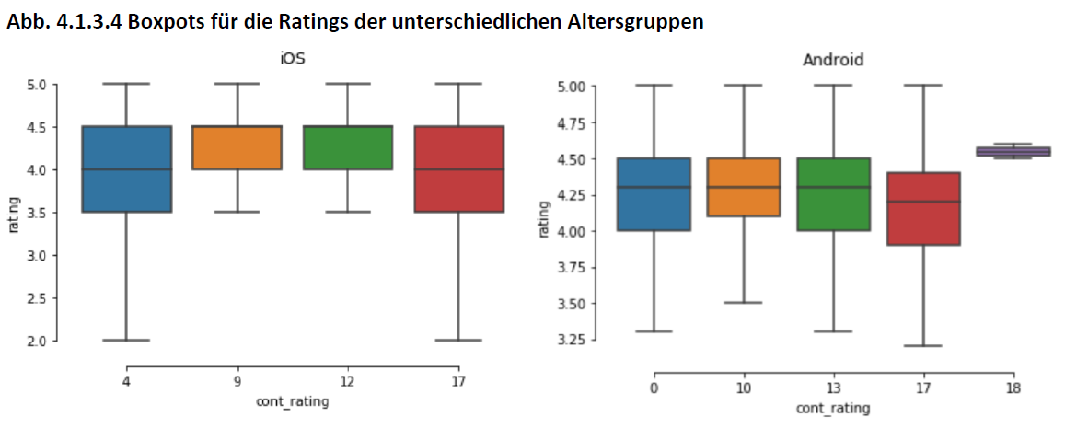

In Abbildung 4.1.3.4 sieht man eine relative Ähnlichkeit bei den Ratings verteilt auf die Altersklassen zwischen den beiden Datensätzen. Nur bei iOS ist die Spannweite der Ratings etwas weiter. Beim iOS-Datensatz ist die Bewertung der Apps in der kleinsten und höchsten Altersklasse geringer, dafür bei den beiden mittleren Altersklassen höher als bei den Android-Apps.

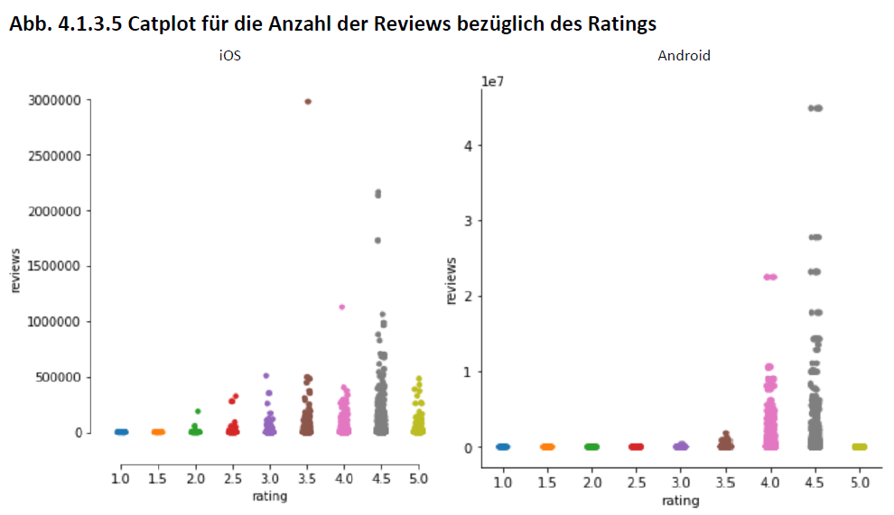

Bei Betrachtung der Abbildung 4.1.3.5 erkennt man, dass Apps, die öfter bewertet werden ein besseres Rating haben. Das ist bei beiden Datensätzen zu beobachten. Man könnte auch andersrum sagen, dass je besser das Rating ist, desto mehr Bewertungen hat eine App. Bei iOS fängt der Anstieg der Reviews ab eines Ratings von 2,0. Bei Android hingegen erst ab 3,0. Die am meisten Bewerteten Apps liegen bei einem Rating von 4,5 in beiden Datensätzen.

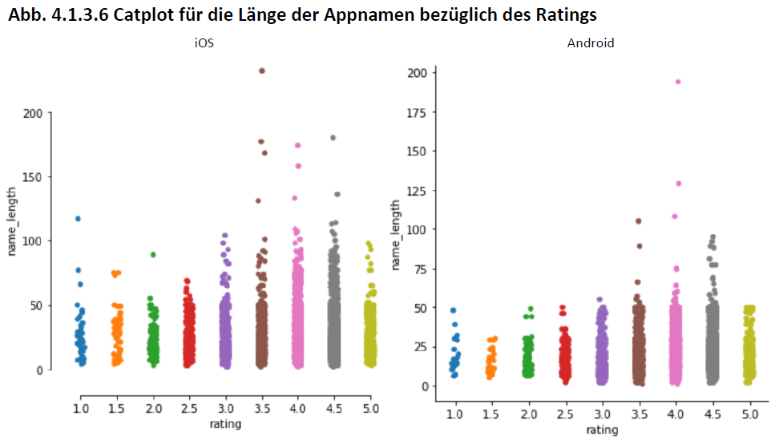

In Abbildung 4.1.3.6 lässt sich eine Tendenz erkennen, dass wenn der Name einer App länger wird, das Rating höher ist. Wieder ist das in beiden Datensätzen sichtbar. Ab etwa der Länge 50 beim Appnamen kann man eine positive Entwicklung im besseren Rating erkennen.

**4.2 Untersuchung**

**4.2.1 iOS-Datensatz**

**Korrelationen**

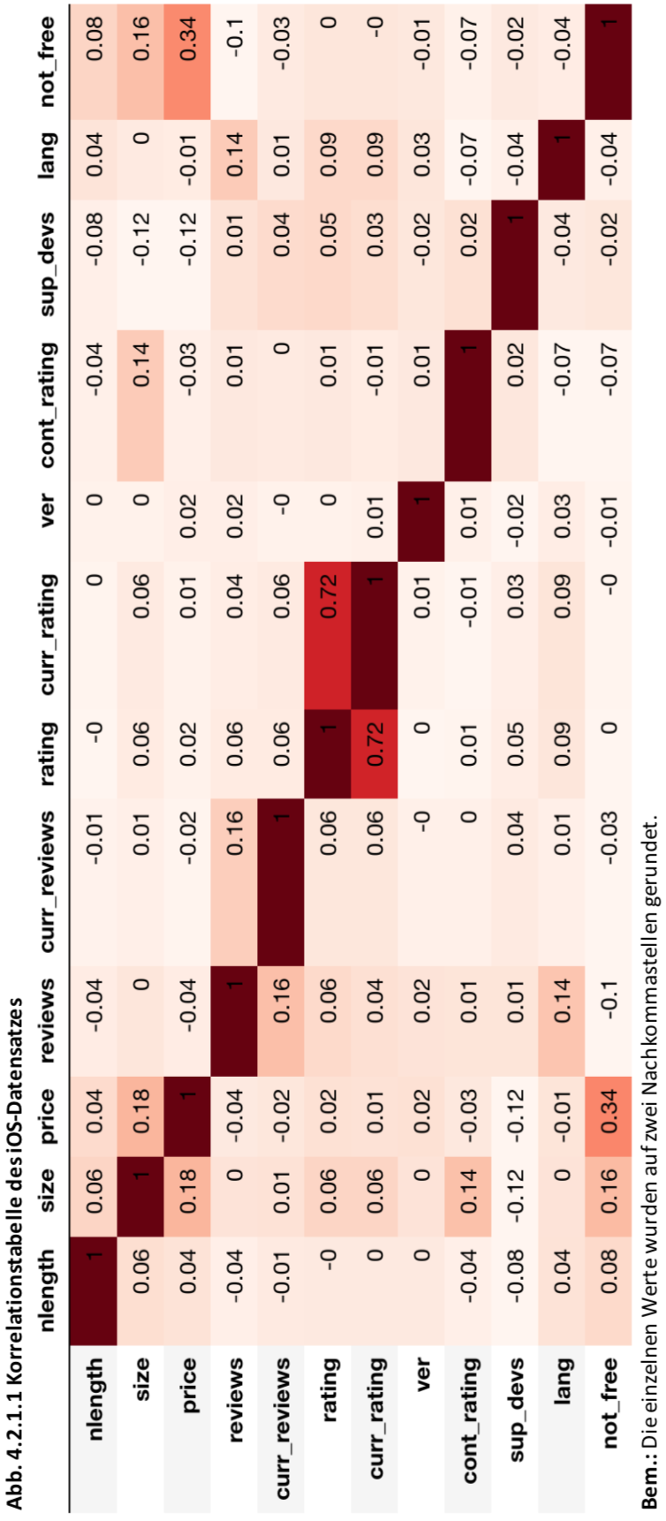

Beim Betrachten der Korrelationstabelle in Abb. 4.2.1.1 fällt zunächst vor allem auf, dass ein starker Zusammenhang zwischen der Höhe der abgegebenen Ratings der derzeitigen App-Version und des Ratings der gesamten App-Historie besteht. Das überrascht auch nicht weiter, da es naheliegend ist, dass derzeit erfolgreiche und hoch eingestufte Apps auch in den vorherigen Versionen erfolgreich gewesen sind und sich durch das Update nichts ändert. Auch der positive Zusammenhang zwischen der Dummyvariable „not_free”, die 1 beträgt wenn die App etwas kostet und 0 wenn sie kostenlos ist, und dem Preis überrascht nicht und ist selbsterklärend. Weitere moderate positive Zusammenhänge lassen sich zwischen dem Preis und der Größe einer App, der Anzahl der Bewertungen in der derzeitigen Version und der Anzahl der Reviews der gesamten App-Historie, der Alterseinstufung der Apps und dem Preis sowie der Anzahl der unterstützten Sprachen und der Anzahl der Bewertungen zeigen. Der positive Zusammenhang zwischen der Dummyvariablen “not-free” und der Größe einer App zeigt letztlich denselben Zusammenhang auf wie der zwischen den Variablen Größe und Preis einer App. Moderate negative Korrelationen lassen sich zwischen der Anzahl der unterstützten Geräte und der Länge des Namen, der Größe und dem Preis der App zeigen. Ob diese Zusammenhänge statistisch signifikant sind und wie groß sie tatsächlich ausfallen ist Inhalt des nächsten Teils.

**Regressionen**

**(1) Größere Apps haben besseres Rating**

Betrachtet man sowohl den gesamten Datensatz als auch die Top 5 Kategorien separat, so zeigt sich, dass nach Ausführung der Regression die Größe einer App keinen statistisch signifikanten Einfluss auf die Höhe des Ratings hat. Auch ändert sich am Ergebnis nichts, wenn man den Datensatz in zwei Datensätze mit jeweils kostenlosen und kostenpflichtigen Apps aufteilt und die Regression jeweils durchführt.

Somit wird hier die Nullhypothese verworfen, nach der größere Apps ein besseres Rating aufweisen.

**(2) Einfluss der Alterseinstufung auf Rating der Apps**

Bei Anwendung der Regression auf den gesamten Datensatz zeigt sich ein statistisch signifikanter, allerdings relativ schwacher positiver Einfluss. Erhöht sich die vorgegebene Altersklasse um eine Einheit, verbessert sich das Rating um 0.0054. Dieser Einfluss lässt sich sowohl bei kostenlosen als auch kostenpflichtigen Apps beobachten.

Damit kann hier die Nullhypothese angenommen werden, wonach die Alterseinstufung einen Einfluss auf das Rating einer App hat.

**(3) Apps mit einem längeren Namen haben ein höheres Rating**

Nach Durchführung der Regression zeigt sich, dass für den gesamten Datensatz gilt, dass die Länge des Namens einer App keinen statistisch signifikanten Einfluss auf das Rating der Apps hat.

Betrachtet man nur den kostenpflichtigen Teil, so bleibt dieser bei einem alpha-Niveau von 0.05 weiterhin nicht signifikant. Bei Betrachtung nur des kostenlosen Teils hingegen zeigt sich ein statistisch signifikanter und positiver Einfluss der Länge des Namens einer App auf das Rating. Dieser ist mit 0.0015 zusätzlichen Ratingpunkten je zusätzlichen Zeichen im Appnamen allerdings überschaubar. Betrachtet man explizit nur die Spiele, zeigt sich ebenfalls ein statistisch signifikanter Einfluss auf das Rating. Mit -0.0014 Ratingeinheiten pro zusätzlichen Zeichen im Namen ist dieser Einfluss ebenfalls nur schwach ausgeprägt. Teilt man die Games-Apps wieder in einen kostenlosen und kostenpflichtigen Datensatz ein, so wird ersichtlich, dass der Einfluss bei kostenpflichtigen Spielen nicht, bei kostenlosen Spielen hingegen hoch signifikant sind und der Koeffizient von -0.0022 sogar etwas höher ausfällt als bei allen Spielen zusammengenommen.

Die Hypothese, dass ein längerer Name einer App zu einem höheren Rating führt, ist somit zu verwerfen. Für kostenlose Apps konnte dieser Zusammenhang allerdings nachgewiesen werden, weshalb die Nullhypothese für diese anzunehmen wäre. Bei Spielen konnte sogar der gegenteilige Effekt gezeigt werden: Hat ein Spiel einen längeren Namen, sinkt das Rating. Bei kostenlosen Spielen ist dieser Effekt sogar noch etwas stärker ausgeprägt. In allen Fällen ist dieser Effekt allerdings nur schwach ausgeprägt.

**(4) Mehr Bewertungen einer App haben ein höheres Rating zur Folge**

Betrachtet man den gesamten Datensatz, so ergibt sich das Resultat, dass sowohl die Bewertungen der derzeitigen Version als auch die Bewertungen der gesamten App-Historie einen signifikanten, wenn auch äußerst kleinen Einfluss auf das Rating einer App. Bei den kostenpflichtigen Apps zeigt sich, dass der Einfluss der gesamten Bewertungen ebenfalls relevant und etwas größer, allerdings noch immer sehr klein ausfällt. Bei den kostenlosen Apps zeigt sich hingegen ein geringerer positiver Einfluss.

Daraus folgt, dass wir die Nullhypothese annehmen, wonach mehr Bewertungen ein höheres Rating der App zur Folge haben.

**(5) Größere Applikationen haben einen höheren Preis**

Es zeigt sich, dass es die Größe einer App einen signifikanten Einfluss auf den Preis einer App zeigt. Eine 100MB größere App sorgt für einen um $0.26 erhöhten Preis.

Damit nehmen wir die Nullhypothese an, wonach größere Applikationen im Schnitt einen höheren Preis haben.

**(6) Häufiger geupdatete Apps haben ein höheres Rating**

Nach Ausführung der multivariaten linearen Regression lässt sich zeigen, dass die Versionsnummer beziehungsweise die Höhe ebendieser keinen statistisch signifikanten Einfluss auf die Höhe des Ratings hat. Betrachtet man explizit nur die Top 5 Kategorien, bleibt die Version weiter statistisch insignifikant. Auch wenn die Regression nur mit kostenlosen oder nur mit kostenpflichtigen Apps durchgeführt wird, zeigt sich jeweils, dass der Einfluss der Versionshöhe auf das Rating statistisch nicht signifikant ist.

Somit wird die Nullhypothese verworfen, wonach häufiger geupdatete Apps ein höheres Rating aufweisen.

**Einfluss weiterer Variablen**

Der in der Korrelationstabelle festgestellte positive Zusammenhang zwischen current rating und total rating ist signifikant. Bei kostenpflichtigen Apps ist dieser Einfluss sogar etwas größer als bei kostenlosen Apps.

Auch der Zusammenhang von den Bewertungen der derzeitigen Version sowie der gesamten App-Historie ist statistisch signifikant, bei kostenpflichtigen Apps ist der Effekt etwas stärker als bei kostenlosen Apps.

Weiterhin konnte gezeigt werden, dass die Anzahl der unterstützten Gerät einen signifikanten Einfluss auf die Größe einer App hat. Sowohl bei kostenlosen als auch bei kostenpflichtigen Apps konnte ein negativer Einfluss gemessen werden, bei kostenpflichtigen Apps war dieser mit 19 MB geringerer Größe pro zusätzlich unterstütztem Gerät größer als bei kostenlosen Apps mit 6MB geringerer Größe pro zusätzlichem Gerät.

Zusätzlich hat die Anzahl der unterstützten Geräte einen negativen Einfluss auf den Preis, auch wenn dieser Einfluss mit etwa 6 Cent pro unterstütztem Gerät gering ausfällt.

Für die in der Korrelationstabelle gezeigten Zusammenhänge zwischen der Alterseinstufung und dem Preis sowie der Anzahl der Bewertungen und den unterstützten Sprachen konnte hingegen sowohl bei kostenlosen als auch kostenpflichtigen Apps konnte kein signifikanter Einfluss nachgewiesen werden.

**4.2.2 Android-Datensatz**

**Korrelationen**

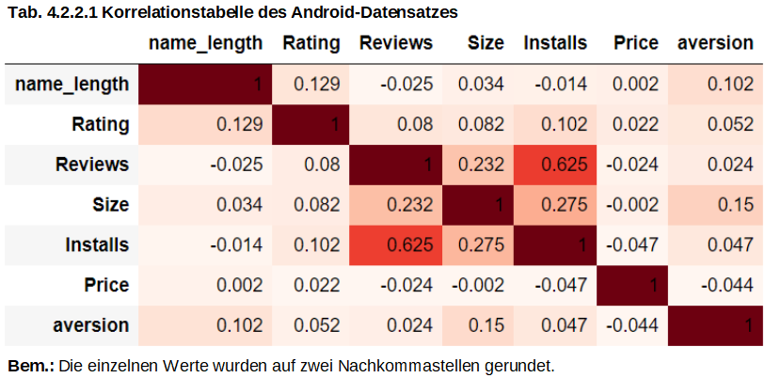

Beim Untersuchen der Korrelationen zwischen den verschiedenen Variablen des Datensatzes ist vor allem die starke Beziehung zwischen Anzahl der Downloads einer App und der Anzahl der Nutzerrezensionen auffällig. Was wenig überraschend ist, da eine Rezension zu einer App erst verfasst werden kann wenn diese von einem Nutzer installiert ist. Des Weiteren sind mäßig positive Zusammenhänge zwischen der Appgröße und der Installationsanzahl, sowie der benötigten Android-Version und zwischen der Appbewertung und der Länge des Appnamens zu erkennen. Die positive Korrelation zwischen Appgröße und Anzahl der Rezensionen lässt sich auf den im vorhergehenden Absatz beschriebenden Zusammenhang zwischen Installationsanzahl einer App und der Anzahl der Nutzerrezensionen zurückführen.

Inwiefern diese Korrelationen eine statistische Signifikanz aufweisen, wird im folgenden Abschnitt erläutert.

**Regressionen**

**(1) Größere Apps haben besseres Rating**

Nach Durchführung einer multivariaten linearen Regression mit dem gesamten Datensatz, wurde das alpha-Signifikanzniveau von 0.05 knapp überschritten. Wodurch die Größe einer App keinen statistisch signifikanten Einfluss auf die Höhe des Ratings hat. Unterteilt man den Datensatz in kostenlose und kostenpflichtige Apps und führt auf die Subsets die Regression durch, ist auch hier kein signifikanter Zusammenhang zu erkennen. Wird die Regression jedoch auf die jeweiligen Daten der Top 3 Kategorien ausgeführt, ist bei den „Family“- und „Spiele“-Apps ein leicht positiver Einfluss von Appgröße auf das Rating festzustellen. Bei den „Tools“-Apps ist der Einfluss negativ.

Somit muss die Nullhypothese für den gesamten Datensatz verworfen, wonach größere Apps ein besseres Rating haben. Jedoch kann die Nullhypothese für einzelne Kategorien angenommen werden.

**(1) Größere Apps haben mehr Downloads**

Betrachtet man den gesamten Datensatz, so zeigt sich, dass nach Ausführung der Regression die Größe einer App keinen statistisch signifikanten Einfluss auf die Anzahl der Downloads hat. Auch hier ändert sich am Ergebnis nichts, wenn man den Datensatz in zwei Datensätze mit jeweils kostenlosen und kostenpflichtigen Apps aufteilt und die Regression jeweils durchführt. Bei der Untersuchung der Top 3 Kategorien, lässt sich nur bei den „Family“-Apps ein starker, statisch signifikanter Einfluss von der Appgröße auf die Downloadanzahl feststellen.

Demnach wird auch hier die Nullhypothese verworfen, wonach größere Apps ein besseres Rating haben. Für Applikationen aus der Kategorie „Family“ kann die Nullhypothese angenommen werden.

**(2) Einfluss der Alterseinstufung auf das Rating der Apps**

Nach Durchführung der Regression zeigt sich, dass für den gesamten Datensatz gilt, dass Alterseinstufung einer App keinen statistisch signifikanten Einfluss auf das Rating der App hat. Auch beim Untersuchung der preislichen und kategorischen Subsets (nur die Top 3) ist kein signikanter Zusammenhang zu verzeichnen.

Demzufolge wird die Nullhypothese verworfen, wonach die Alterseinstufung einen Einfluss auf das Rating einer App hat.

**(2) Einfluss der Alterseinstufung auf die Anzahl der Downloads**

Wie bei der vorhergehenden Hypothese, ist für den Datensatz und alle untersuchten Subsets kein signifikanter Zusammenhang zwischen der Alterseinstufung und der Anzahl der Downloads zu erkennen.

Demzufolge wird auch hier die Nullhypothese verworfen, wonach die Alterseinstufung Einfluss auf die Downloads einer App hat.

**(3) Längere Appnamen führen zu besseren Rating**

Bei Anwendung der multivariaten linearen Regression auf den gesamten Datensatz zeigt sich, ein statistisch signifikanter Einfluss der Länge des Appnamens auf das Rating. Allerdings wird beim Untersuchung der Subsets von kostenlosen und kostenpflichtigen Daten ersichtlich, dass dieser Zusammenhang nur für kostenlose und nicht für kostenpflichtige Apps gilt. Der Einfluss fällt aber eher gering aus, mit einer Erhöhung des Ratings um 0.006 pro einem zusätzlichen Zeichen im Appnamen. Da die kostenlosen Applikationen in diesem Datensatz überrepräsentiert sind, erweckt es den Anschein, dass der Zusammenhang zwischen Länge des Appnamens und des Ratings für den gesamten Datensatz gilt.

Aus diesem Grunde muss die Nullhypothese für den gesamten Datensatz verworfen werden, nach der längere Appnamen zu einem besseren Rating führen. Für kostenlose Apps kann die Nullhypothese jedoch angenommen werden.

**(3) Längere Appnamen führen zu mehr Downloads**

Nach Durchführung der Regression lässt sich zeigen, dass die Länge des Appnamens keinen statistisch signifikanten Einfluss auf die Downloadanzahl der App hat. Ebenso die jeweilige Untersuchung der kostenlosen und kostenpflichtigen Apps ergibt dieses Ergebnis. Werden allerdings die Top 3 Kategorien explizit betrachtet, ergibt sich bei den „Family“- und den „Games“-Apps ein stark negativer Einfluss der Länge des Appnamen auf die Downloads der App.

Somit wird die Nullhypothese verworfen, wonach App mit längerem Namen mehr Downloads erzielen.

**(4) Mehr Bewertungen einer App haben ein höheres Rating zur Folge**

Es zeigt sich, dass die Anzahl der Bewertungen einer App einen signifikanten Einfluss auf die Höhe des Ratings einer App haben. Allerdings ist der Koeffizient, um wie viel sich das Rating pro zusätzlicher Bewertung erhöht, äußerst gering mit ... @Leo: hier den Koeffizienten einfügen.

Entsprechend kann die Nullhypothese angenommen werden, nach der mehr Bewertung einer App eine Erhöhung Rating beeinflussen, wenn auch nur gering.

**(5) Größere Applikationen haben einen höheren Preis**

Nach Durchführen der multivariaten linearen Regression ergibt sich, dass nur bei den „Games“-Apps ein statistisch signifikanter Einfluss der Appgröße auf den Preis einer App erkenntlich ist. Betrachtet man alle Spiele wird für jede 100MB, um die die App vergrößert wird, der Preis um $0,77 gesenkt. Bei den kostenpflichtigen Spielen ist dieser Einfluss, mit $4,13 pro zusätzlichen 100MB deutlich größer ausgeprägt.

Somit muss die Nullhypothese, wonach eine größere App einen höheren Preis zur Folge hat, verworfen werden. Jedoch kann die Hypothese für Applikationen der Kategorie „Games“ angenommen werden.

**(7) Höhere Android Version führt zu besserem Rating**

Betrachtet man den gesamten Datensatz, so zeigt sich, dass nach Ausführung der Regression die benötigte Android Version für eine App einen statistisch signifikanten Einfluss auf das Rating der App hat. Dieser ist mit 0.0304 Ratingpunkten je neuer Android-Version allerdings überschaubar (mit neuer Android-Version sind hier die „großen“ Updates gemeint, z.B.: von Version 1.x auf Version 2.x).

Demnach kann die Nullhypothese angenommen werden, nach der eine höhere Android-Version ein besseres Rating bringt.

**(7) Höhere Android Version führt zu einer erhöhten Downloadzahl**

Nach Ausführen der Regression auf den gesamten Datensatz, ist eine statistisch signifikanter und stark positiver Einfluss von der Android Version auf die Downloadzahlen erkennbar. Das Ergebnis gilt sowohl für die kostenlosen wie auch für die kostenpflichtigen Apps und für die Top 3 Kategorien.

Entsprechend kann die Nullhypothese angenommen werden, wonach eine höhere Android-Version eine erhöhte Downloadzahl zur Folge hat.

**Einfluss weiterer Variablen**

Nach Durchführung einer multivariaten linearen Regression, bei der die „Reviews“ als abhängige Variable festgelegt sind, ergibt sich ein statisch signifikanter und positiver Zusammenhang zwischen Anzahl der Reviews und Anzahl der Downloads einer App. Das Untersuchen der Subsets ergibt das gleiche Ergebnis. Interessant jedoch sind die Koeffizient, die sich aus den verschiedenen Regressionen auf die Subsets ergeben.

Betrachtet man den gesamten Datensatz ist zu erkennen, dass auf ca. jede 44-te Installation eine Rezension abgegeben wird. Bei den Apps aus der „Family“-Kategorie ist dieser Koeffizient, mit einem Review pro 25 Installationen, von allen untersuchten Subsets am geringsten. Die „Tools“-Apps werden, mit nur einem Review pro 47 Installationen, im Vergleich am wenigsten rezensiert.

Bei der Untersuchung, ob eine höhere Android-Version eine größere App zur Folge hat ergibt sich bei allen untersuchten Subsets ein statisch signifikanter und ebenfalls positiver Zusammenhang. Generell ist es somit wahrscheinlicher, dass eine App mit höherer Android-Version mehr Speicherplatz benötigt.

Bei der Untersuchung der Koeffizienten ist zu beachten, dass immer ein Versions-Unterschied von 1 gegeben ist, also beispielweise: von Version „1.4“ auf Version „2.4“. Betrachet man den gesamten Datensatz, wird im Schnitt eine App 5,0 Megabyte größer für jede neue Android-Version. Von den untersuchen Subsets ist das Verhältnis bei den „Tools“-Apps am geringsten. Hier wird die App im Durchschnitt nur um 1,8 Megabyte größer pro neuer Android-Version. Bei den „Game“-Apps wird pro Versionsunterschied durchschnittlich 6,6 Megabytes mehr Speicherplatz benötigt. Somit ist hier das Verhältnis von den untersuchten Subsets am höchsten.

**4.2.3 Vergleich der Ergebnisse von iOS und Android**

In den vorhergehenden Punkten wurden die Datensätze separat auf die formulierten Hypothesen untersucht. Bestandteil dieses Abschnittes ist es, die bei beiden Datensätzen untersuchten Hypothesen zu vergleichen.

Für die Hypothese, dass größere Apps ein besseres Rating haben, konnte bei den iOS-Daten kein statistisch signifikanter Beweis erzielt werden. Anderseits konnte bei den Android-Daten, durch das Betrachten der Top 3 Kategorien, größtenteils ein positiver Einfluss der Appgröße auf die Höhe des Rating einer App festgestellt werden.

Wiederum konnte beim Analysieren des Einflusses der Alterseinstufung auf das Rating einer App für den Android-Datensatz kein Ergebnis gefunden werden. Aus der Analyse der iOS-Daten ergab sich ein statistisch signifikanter positiver, jedoch nur sehr schwacher Zusammenhang zwischen Alterseinstufung und Höhe des Rating der App.

Bei dem Einfluss der Länge eines Appnamens zeigt sich für den iOS-Datensatz kein signifikanter Einfluss, für den Android-Datensatz hingegen schon. Dabei ist der Einfluss beim Android-Datensatz überschaubar.

Bei der Hypothese, dass mehr Bewertungen ein erhöhtes Rating der App zur Folge haben, ist für beiden Datensatz ein statistisch signifikanter Einfluss zu verzeichnen. Jedoch ist der Koeffizient, um den sich das Rating pro neuem Review erhöht, generell sehr gering.

Aus der Analyse des Einflusses von der Appgröße auf den Preis einer App ergab sich für die iOS-Daten, dass für jede 100MB, um die eine App erweitert wird, im Schnitt der Preis um $0.26 steigt. Für die Android-Daten lässt sich für den gesamten Datensatz eine allgemeine Aussage nicht formulieren. Durch das Untersuchen, der am meisten vertretenden Kategorien im Android-Datensatz, konnte für Apps der Kategorie „Games“ eine Erhöhung des Preises um $0.77 pro zusätzlichen 100MB festgestellt werden. Bei kostenpflichtigen Spielen ist die Erhöhung mit $4.13 pro zusätzlichen 100MB noch stärker.

**5. Zusammenfassung und Fazit**

Im Rahmen dieser Arbeit haben wir untersucht welche Faktoren einen relevanten Einfluss auf den Erfolg von mobilen Apps aufweisen. Dabei haben wir mehrere Tausend Apps sowohl aus dem iOS-App Store sowie Google Play Store in die Untersuchung mit einbezogen.

Nachdem wir den Datensatz gesäubert und für unsere Untersuchung aufbereitet haben, haben wir zunächst einige Visualisierungen vorgenommen um erste mögliche Zusammenhänge und Gemeinsamkeiten aufzudecken. Anschließend haben wir über Korrelationen weitere, zunächst nicht sichtbare Zusammenhänge gefunden, die wir im weiteren Verlauf im Rahmen einer Regression auf ihren genauen Einfluss und die statistische Signifikanz getestet haben um die vorher aufgestellten Hypothesen sowie die Zusammenhänge der Korrelationsanalyse zu bestätigen beziehungsweise diese verwerfen zu können.

Die Erkenntnis nach Tian et al., dass die Größe einer App einen signifikanten Einfluss auf die Popularität einer App hat, konnte für unsere Datensätze nicht festgestellt werden. Nur beim Android-Datensatz ließ sich für Applikationen der Kategorien „Family“ und „Games“ ein leicht positiver Zusammenhang zwischen Appgröße und Rating erkennen. Für die Kategorie „Tools“ kommen wir zu einem gegenteiligen Ergebnis, die mit der Studie von Tsai übereinstimmt, wonach die Erhöhung der Größe einer App eine Senkung der Nachfrage beziehungsweise der Popularität nach sich zieht.

Nach der Untersuchung der Hypothese zum Einfluss der Alterseinstufung auf das Rating einer App, ergab sich für den iOS-Datensatz ein positiver Zusammenhang zwischen Alterseinstufung und Rating, was genau dem Gegenteil der Studie von Ghose und Han entspricht. Nach dieser Studie werden Applikationen mit einer geringer Alterszulassung besser bewertet.

Die Erhöhung des Ratings bei einem längeren Appnamen ließ sich sowohl beim iOS-Datensatz, als auch beim Android-Datensatz für alle kostenlosen Applikationen statistisch nachweisen. Bei kostenpflichtigen Apps ergab sich hingegen keine statistische Signifikanz. Damit kann das Ergebnis von Tsai teilweise bestätigt werden, wonach längere Appnamen ein höheres Rating zur Folge haben.

Weiterhin konnte das Ergebnis aus der Studie von Tian et al., nach der mehr Bewertungen einer App einen positiven Effekt auf die Nachfrage der App hat, durch unsere Untersuchungen ebenfalls bestätigt werden.

Die Hypothese, dass größere Applikationen einen erhöhten Preis der App zur Folge haben,

wurde in der Studie von Ghose und Han bereits festgestellt. Wir konnte für den iOS-Datensatz diese Hypothese ebenfalls annehmen, für den Android-Datensatz gilt dies jedoch nur für Spielapplikationen.

Bei der Untersuchung des iOS-Datensatzes, ob öfter geupdatete Apps ein höheres Rating haben, ließ sich kein statistisch signifikanter Zusammenhang erkennen. Dementsprechend steht unser Ergebnis in Kontrast zu der Studie von Mcllroy et al., die gezeigt hat, dass regelmäßig geupdatete Apps einen geringeren Anteil an negativen Rating hat.

Tian et al. zeigten, dass eine höhere SDK mit einer höheren Wahrscheinlichkeit auf ein besseres Rating verbunden ist. Bei der Analyse des Android-Datensatzes konnte dieser Zusammenhang mit einer hohen statistischen Signifikanz bestätigt werden.

Diese Untersuchung liefert Hinweise darauf, welche Faktoren für App-Entwickler für den Erfolg ihrer Produkte relevant sein und welche als unwichtig erachtet werden können. Allerdings muss die Ausssagekraft dieser Ergebnisse eingeschränkt werden, da die Auswahl der Apps für die jeweiligen App Stores unterschiedlich vorgenommen worden ist und somit unterschiedliche Apps in den jeweiligen Datensätzen vorkamen und die Vergleichbarkeit dadurch nur eingeschränkt gewährleistet ist. Eine weitere Einschränkung ist, dass eine unterschiedliche Anzahl an Apps in den jeweiligen Datensätzen vorkommt, und dabei die Verteilung in den Kategorien unterschiedlich ausfällt und im iO-Datensatz etwa die Spiele deutlich überrepräsentiert sind. Für künftige Untersuchungen können diese Einschränkungen angegangen werden, indem dieselben Apps in beiden Datensätzen berücksichtigt werden, die Anzahl der Apps gleich hoch ausfallen soll und darauf geachtet werden soll, dass bestimmte Kategorien nicht überproportional in die Untersuchung einfließen.

**Literaturverzeichnis**

Bhardwaj, Prachi/Gal, Shayanne (2018): The App Store has made Apple at least $40 billion in revenue since it was created 10 years ago today, https://www.businessinsider.de/app-store-apple-40-billion-dollars-revenue-ten-years-charts-2018-7?r=US&IR=T (Zugriff am 21.12.2018).

Ghose, Anindya/Han, Sang Pil (2014): Estimating Demand for Mobile Applications in the New Economy, in: Management Science, Vol. 60, No. 6, S. 1470-1488.

Lee, Gunwoong/Rhagu, T. S. (2014): Determinants of Mobile App’s Success: Evidence from The App Store Market, in: Journal of Management Information Systems, Vol. 31, No. 2, S. 133-169.

Mcllroy, Stuart/Nasir, Ali/Hassan, Ahmed E. (2015): Fresh apps: an empirical study of freqeuently-updated mobile apps in the Google play store, in: Empirical Software Engineering, Vol. 21, S. 1346-1370.

Statista (2019): Worldwide mobile app revenues in 2015, 2016 and 2020 (in billion U.S. dollars), https://www.statista.com/statistics/269025/worldwide-mobile-app-revenue-forecast/ (Zugriff am 19.12.2018).

Tian, Yuan/Nagappan, Meiyappan/Lo, David/Hassan, Ahmed E. (2015): What are the Characteristics of High Rated Apps? A Case Study on Free Android Applications, in: ICSME, Bremen, S. 301-310.

Tsai, Min-Hsueh (2016): An Empirical Analysis On iOS App Popularity: On App-specific Characteristics of App Crossing The Top 25 Threshold, https://www.researchgate.net/publication/292802634_An_Empirical_Analysis_On_iOS_App_Popularity_On_App-specific_Characteristics_of_App_Crossing_the_Top_25_Threshold (Zugriff am 20.12.2018).

1. https://www.statista.com/statistics/269025/worldwide-mobile-app-revenue-forecast/
2. https://www.businessinsider.de/app-store-apple-40-billion-dollars-revenue-ten-years-charts-2018-7?r=US&IR=T
3. Vgl. Tian et al. (2015), S. 306.
4. Vgl. Tsai (2016), S. 35.
5. Vgl. Ghose/Han (2014), S. 1480f.
6. Vgl. Ghose/Han (2014), S. 1480f.
7. Vgl. Tsai (2016), S. 23.
8. Vgl. Mcllroy et al. (2015), S. 1362ff., Lee/Raghu (2014), S. 161.
9. Vgl. Ghose/Han (2014), S. 1481.
10. Vgl. Tian et al. (2015), S. 307ff.
11. Vgl. Ghose/Han (2014), S. 1481.
12. Vgl. Ghose/Han (2014), S. 1481.
13. https://www.forbes.com/sites/toddhixon/2014/04/10/what-kind-of-person-prefers-an-iphone/#29231b41d1b0